
Q-BOX-A1无扩展位多网口板（R100）

产品特点
- Intel Core 12代/13代/14代-S系列处理器，LGA1700，H610/H670/Q670
- 2*DDR5 SO-DIMM，共最大64GB
- 6*Intel i226-V
- M.2 2280;B-Key;E-Key
- 2*COM，DC 12-36V；尺寸：300x264x90 mm
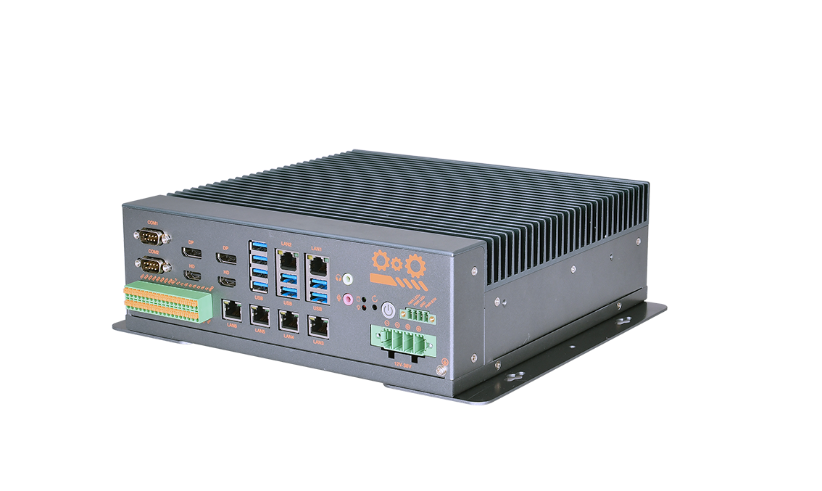

产品规格
材质 | 铝型材主体，铁灰色；无风扇设计，无排线设计
处理器系统 | Intel Core 12代/13代/14代-S系列处理器，LGA1700，TDP 35W  H610/H670/Q670
处理器系统 | EFI BIOS
内存 | 2*DDR5 SO-DIMM，共最大64GB
存储 | 1*M.2 2280(PCIe4.0 2X)
显示 | 2*DP1.4,4K
显示 | 2*HDMI2.0，4K；任意四显同步或异步显示
板边I/O接口 | 4Pin 7.62mm间距凤凰端子电源接口、2*DB9 COM、16 bit GPIO
板边I/O接口 | 2*HDMI&DP、8*USB3.0、6*LAN(Intel i226-V，LAN3/4/5/6支持POE)
板边I/O接口 | 开机按键、复位按键、远程开关、Line out、Mic in
扩展接口/功能 | 外置TPM2.0可选，默认没有
扩展接口/功能 | 1*E-Key(PCIe+USB2.0,WIFI/BT)
扩展接口/功能 | 1*B-Key(USB2.0+USB3.0,4G/5G)，Micro SIM卡
电源 | DC 12-36V，150W以上
工作环境 | 工作温度: -20℃ ~ +60℃；工作湿度: 5% ~ 90%
工作环境 | 存储温度: -40℃ ~ +85℃；存储湿度: 5% ~ 90%
操作系统支持 | Windows10，Windows11，Linux
尺寸 | 300x264x90 mm（含支架）
毛重 | 约6.5Kg（含单台包装）

Q-BOX-A1无扩展位多网口板（R100）

产品尺寸 单位:mm
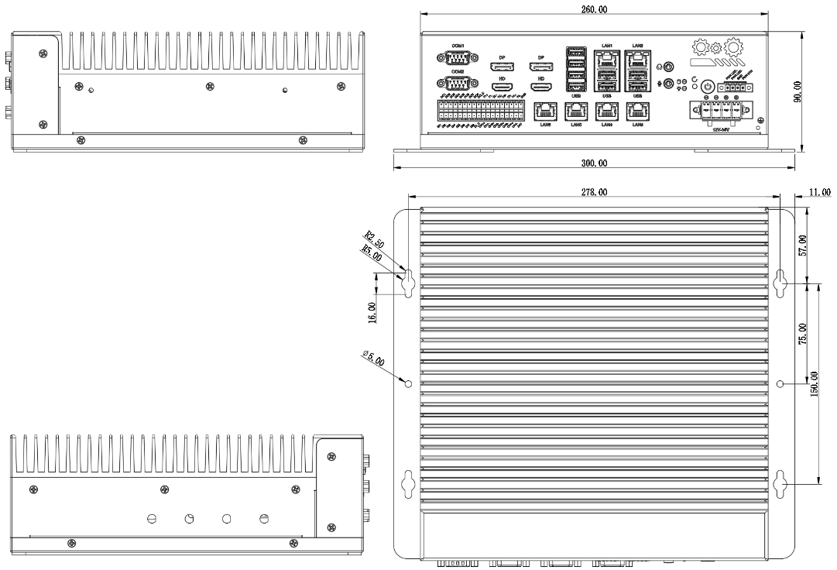

订购信息
型号 | 可选项目 | 可选项描述
Q-BOX-A1无扩展位  多网口板 | Intel 12代/13代/14代-S系列处理器 | 可选LGA1700，12代/13代/14代-S系列处理器
Q-BOX-A1无扩展位  多网口板 | H610/H670/Q670 | H610时，2个LAN下面的USB只有USB2.0功能；  H670/Q670时，2个LAN下面的USB有USB3.0功能； H670/Q670区别是VPRO，只有Q670支持VPRO
Q-BOX-A1无扩展位  多网口板 | TPM2.0 | 外置TPM2.0可选

